REPUBLIKA E KOSOVËS/ REPUBLIKA KOSOVO/ REPUBLIC OF KOSOVO
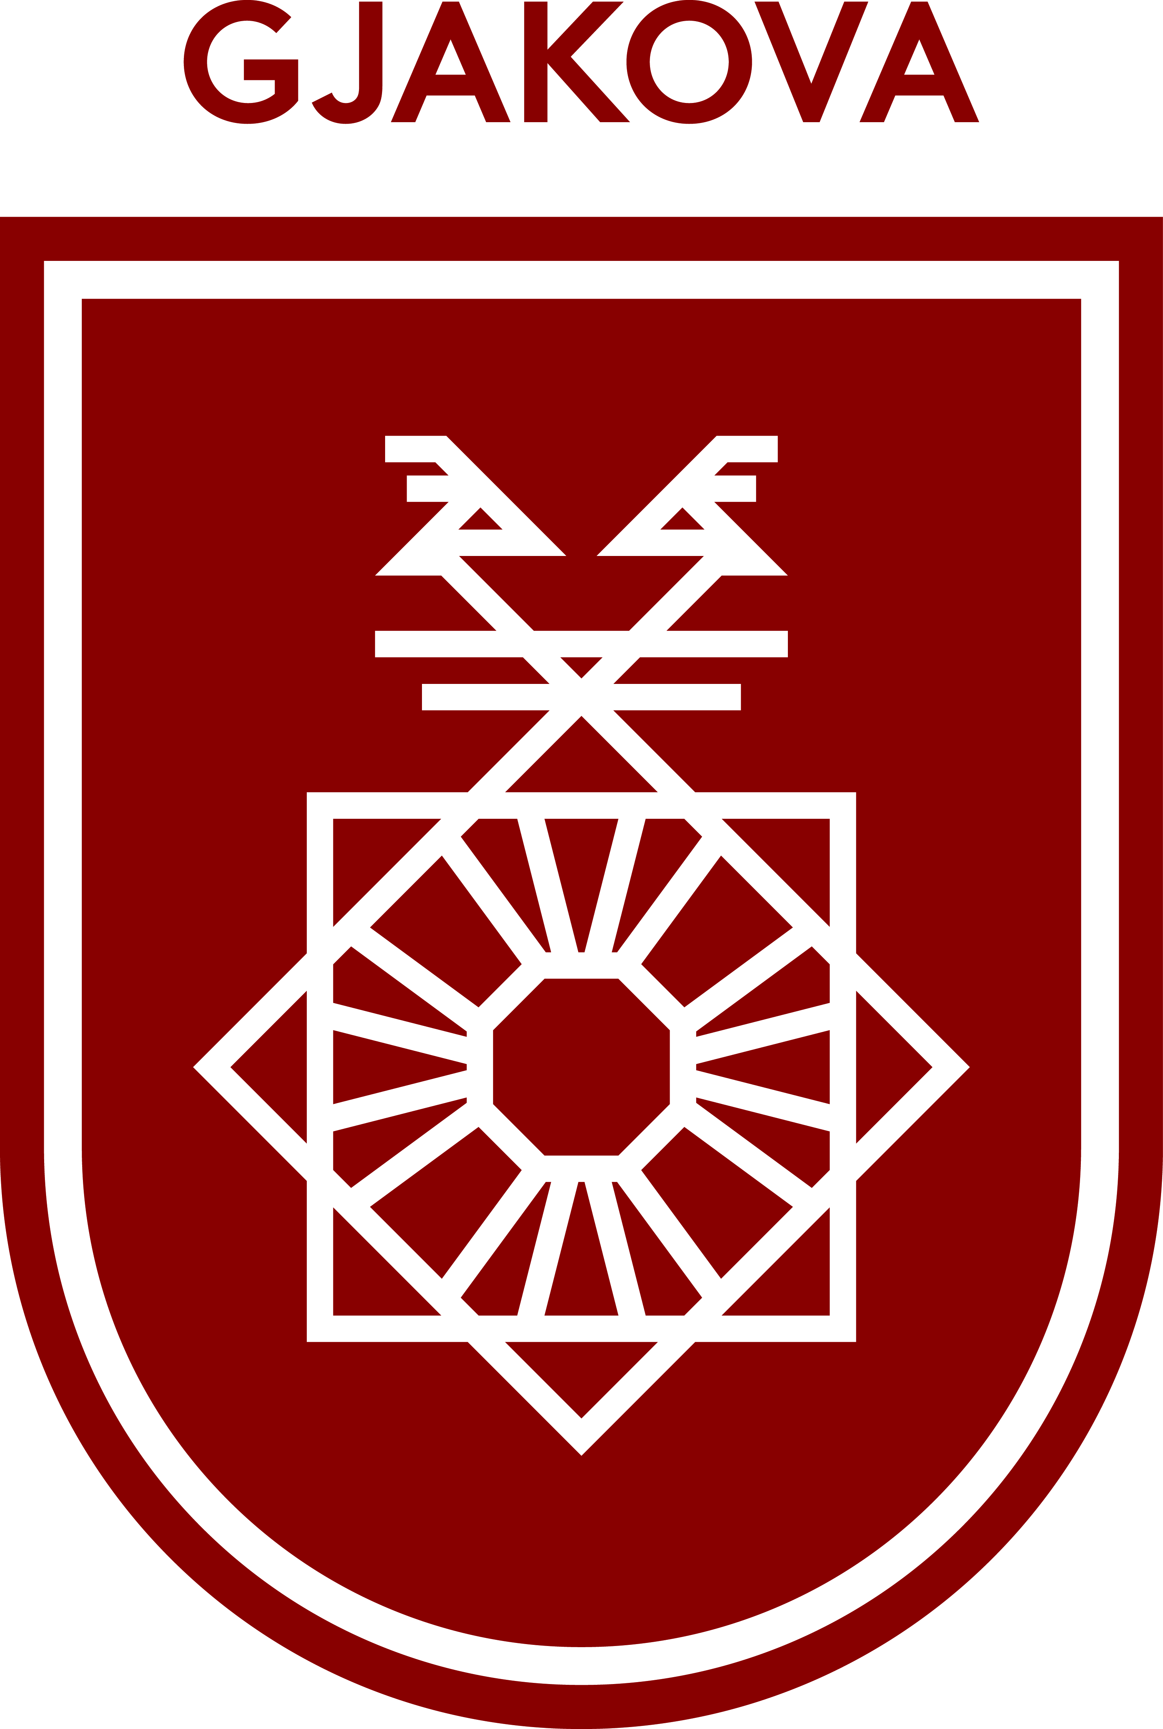

KOMUNA E GJAKOVËS

OPŠTINA ĐAKOVICA/ MUNICIPALITY OF GJAKOVA

01 Br. ________________/2024
Dt: 10.06.2024

Predsednik Opštine Đakovica, na osnovu člana 68.1 Zakona o lokalnoj samoupravi kao i člana 59 Statuta opštine Đakovica, objavljuje ovo:

O B A V E Š T E N J E

Opština Đakovica organizuje prvi javni sastanak za 2024. godinu sa građanima ove opštine, koji će se održati 28. juna 2024. godine (petak), sa početkom u 12:00 časova, u Svečanoj sali Palate kulture „Asim Vokši“ (II sprat)

Predsednik Opštine Đakovica, Predsedavajuča Skupštine Opštine i Upravni odbor Vam žele dobrodošlicu na prvi javni sastanak sa građanima, na kome će se razgovarati o prvih šest (6) meseci rada lokalne samouprave. kao i planove rada za drugih šest (6) meseci.

Poštovani građani, u opštem je interesu da učestvujete na ovom sastanku i direktno doprinesete nesmetanom odvijanju poslova Opštine Đakovica.

S’ Poštovanjem
Predsednik Opštine Đakovica

g. Ardian Gjini

